Romana 207.21.02 «Двойные лыжи»

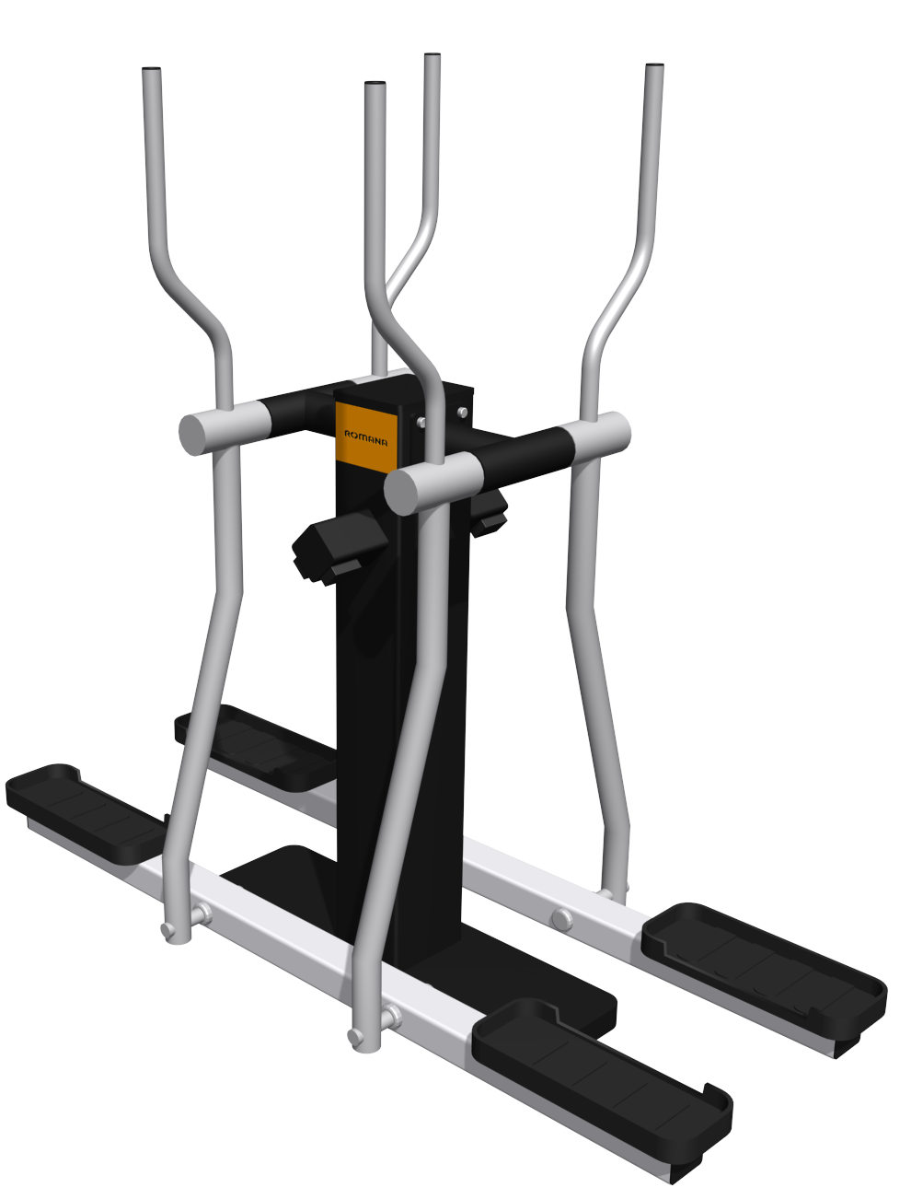
Габаритные размеры | Длина, м | 1,56
Габаритные размеры | Ширина, м | 0,68
Габаритные размеры | Высота, м | 1,49
Вес нетто/брутто, кг, не более |  | 100/129
Максимальный вес пользователя, кг |  | 125
Срок службы, лет, не менее |  | 5

Уличный тренажер для физического развития детей от 14 лет, предназначен для доступных занятий физической культурой, используя в качестве нагрузки собственный вес, может быть использован при тренировочных занятиях и проведении спортивных мероприятий.
Тренажер используется для тренировки всех основных групп мышц – ног, ягодиц, бедер, а также мышц рук, плеч, груди и спины.

Конструкция включает:
- Платформу – 1 шт;
- Стойку – 1 шт;
- Подвижную опору для ног – 2 шт;
- Рычаг маятник – 2 шт.

Материалы:
- Платформа из листовой стали толщиной не менее 4 мм;
- Стойка- корпус из листовой стали толщиной не менее 2,5 мм;
- Подвижная опора для ног из высокопрочной резиновой смеси, представляет собой овал размерами 150*380*25 мм с радиусом закругления не более r=35 мм. Безопасность при нахождении на тренажере обеспечивают стенки на опорах для ног высотой 25 мм. Резиновые опоры для ног должны быть прикреплены к металлическим опорам, выполненными в виде овалов размерами 135*365 мм с радиусом закругления не более r=25 мм из листовой стали толщиной не менее 2,5 мм;
- Рычаг из трех сваренных между собой труб и оси на которую крепится опора для ног. Трубы диаметром не менее 32 мм, толщиной стенки не менее 2,8 мм, изогнуты;
- Оцинкованный крепеж;
- Полимерная порошковая эмаль, наносимая на металлические детали методом запекания в заводских условиях;
- Пластиковые заглушки.
Тренажер устанавливается на открытых уличных участках, находящихся под контролем ответственного лица – эксплуатанта.



